福建省连江县凤城中学教研片2013-2014学年八年级上学期期中联考物理试题及答案
（完卷时间： 90分钟 ； 满分：100分）
命题：巫瑞露 审核：陈传洪
友情提[来源:学科网]示 | 亲爱的同学，你好！今天是你初涉物理殿堂的第一场大考，也是展示你才华的时候，只要你仔细审题，认真作答，你就会有出色的表现。

一、选择题（本大题共14小题，每小题2分，共28分。每小题只有一个选项正确）
1、“如果说我比别人看得更远的话，那是因为我站在巨人的肩膀上。”这是哪位著名的物理学家说的（ ）
A、哥白尼 B、伽利略 C、牛顿 D、爱因斯坦
2、我国1元硬币的直径大约是（ ）
A、2.5m B、2.5 dm C、2.5cm D、2.5 mm
3、机械运动是自然界最普遍的一种运动，如图1所示，不属于机械运动的是（ ）
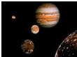  A、行星转动 |   B、鲜花怒放  图1 | 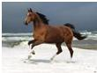  C、骏马奔腾[来源:学科网ZXXK] | 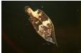  D、枯叶飘落
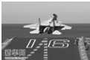
4、2012年11月23日，国产歼-15舰载机首次在航空母舰“辽宁号”上成功起降．如图2所示，飞机起飞时，若说该飞机上的飞行员是静止的，所选的参照物是（ ）
A、航母 B、该飞行员驾驶的飞机
图2
C、海水 D、航母上的工作人员
5、图3中，AB是放在平面镜前的物体，表示物体在镜中所成的像，正确的是：（ ）
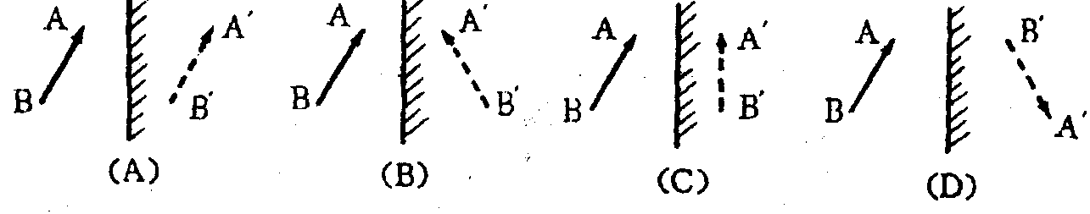
图3

6、一次课堂计算比赛中，四位同学的计算过程中正确的是（ ）
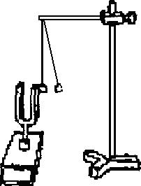
A、10mm=10 mm÷1000=0.01m B、10cm=1×0.01m=0.01m
C、5km=5km×10⁵cm=5×10⁶cm D、15m=15×10⁶μm =1.5×10⁷μm
7、如图4所示，在演示声音是由物体振动引起的实验中，将正在发声的音叉紧靠悬线下的轻质小球，小球被多次弹开。在此实验中小球的作用是（ ）
A、使音叉振动时间延长 B、使音叉振动尽快停下来
C、把音叉的微小振动放大，便于观察 D、使声波多次反射形成回声
图4
8、谁也没有我跑得快！我是 ( )
图1
A、高速奔驰的磁悬浮列车 B、高空翱翔的超音速战机
C、让万物生长的阳光 D、把“神七"送上天的“长征”运载火箭
9、2013年4月20日，四川雅安芦山发生了7.0级强烈地震，造成了大量伤亡，其中一个原因是发生地震时没有采取合理的自救措施，若一个人在发生地震时被埋在废墟下面，以下自救措施合理的是（ ）
A、就地静止等待 B、大声呼救
C、使劲向有缝隙的地方钻爬 D、用硬物敲击墙壁，水管等物传出声音
10、关于声现象，下列说法中正确的是（ ）
A、在城市街道两旁植树种草，这是在声源处减弱噪声
B、敲锣时用力越大，声音的音调越高
C、声音在真空中的传播速度是340m/s
D、医生用“B超”检查胎儿的发育情况，利用了声能传递信息
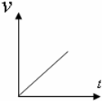
11、如图甲是某物体运动的s-t图象，则图5中能与之相对应的v-t图象是（ ）
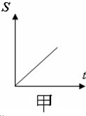
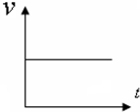
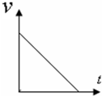
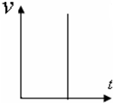
A B C D
图5
图5
12、如图6所示的四种现象中，属于光的折射现象的是（ ）

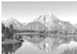

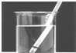
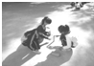
图6

A、水中的倒影 B、透过树叶间的阳光 C、水中弯折的铅笔 D、物体的影子
13、北宋的沈括在《梦溪笔谈》中记述了光的直线传播和小孔成像的实验。他首先直接观察鸢(老鹰)在空中飞动，地面上的影子也跟着移动，移动的方向与鸢飞的方向一致。然后在纸窗上开一小孔，使窗外飞鸢的影子呈现在室内的纸屏上，结果观察到“鸢东则影西，鸢西则影东”。阅读了上述材料后，下列哪种说法是不正确的是：（ ）
A、沈括观察到“鸢在空中飞动，地面上的影子也跟着移动”是光的直线传播现象
B、“鸢东则影西，鸢西则影东”所描述的现象是小孔成像
C、小孔成像可用光的直线传播解释 D、小孔成像成虚像
14.甲、乙两物体都在做匀速直线运动，甲、乙所用的速度之比为3:1，路程之比为2:3，则甲、乙的时间之比是（ ）
A、2:9 B、2:1 C、9:2 D、1:2
二、填空题、作图题（有9小题，每空1分，其中第22小题5分，共22分）。15、给下列数据填上合适的单位：(1)小明同学身高160 ，(2)参加校运会百米跑的 成绩12.3 ；(3)声音在空气中传播速度约340 。
16、2012年，“嫦娥工程”将实现“落地”，月球车、着陆器也将发挥重要作用。月球车从软着陆器上跑下来停留在月球上时，如果以月球为参照物，月球车是_________的；如果以地球为参照物，它是________的。
17、一位同学用刻度尺5次测得某物体的长度分别是： 10.42cm、10.21cm、10.43cm、10.44cm、10.43cm，这些数据中，错误的是______，该物体的长度应记作________。
18、北宋时代的沈括，在他的著作《梦溪笔谈》中记载着这样的情景：行军宿营，士兵枕着牛皮制的箭筒睡在地上，能及早听到夜袭的敌人的马蹄声。这是因为声音在固体中传播的速度比气体中__________。（选填“大”或“小”）
19、某同学身高1.7m，站在竖直放置的平面镜前1.5m处，她的像高是 m，她的像到平面镜的距离是 m；若此人向平面镜靠近1m，则她的像到平面镜的距离为 m，她的像高是 。（选填“变大”、“变小”或“不变”）
20、减弱噪声的方法有很多种，可以在声源处、传播过程中、接收处减弱噪声。请在下列横线上填上减弱噪声的措施：
"掩耳盗铃"是在______________________减弱噪声。
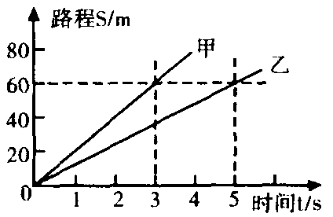
摩托车加上消音器是在__________ ____减弱噪声；
图7
把门窗关上，是在_____________ ______减弱噪声。
21、甲、乙两辆汽车都做匀速直线运动，其路程s随时间t变化的图像如图7所示。从图像可知，________车的速度大；5s内乙车通过的路程是_________m。
22、（1）（2分）画出图8中入射光线到空气和玻璃的分界面后折射光线的大致方向。
（2）（3分）如图9太阳光与地面成45°角斜射过来，要使光线沿竖直方向反射入井中，求作：①反射光线；②平面镜的位置。
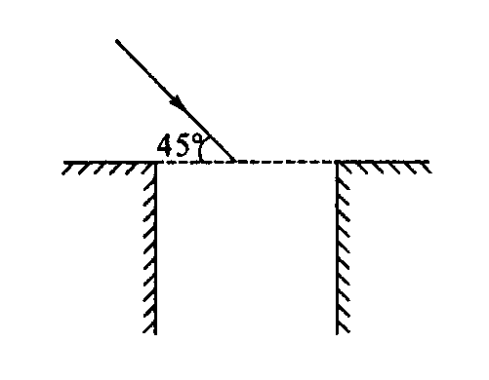
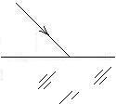
空气
玻璃
图8

图9

三、简答题（本题3分）
23、假如声音在空气中的速度只有0.1 m/s，请你写出现实生活中会出现的三个合理的场景。

四、计算题（本大题有3小题，共17分）
24、（5分）如图10所示，图（a）是交通标志牌中的限速标志牌；
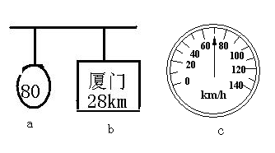
（1）图（a）代表什么意思？
（2）图（b）代表什么意思？
（3）如果以图（c）中速度计所示的速度匀速行驶， 则到达厦门要几小时？
图10

25、（6分）图中为“捷马”电动自行车的技术参数：
（1）电动自行车正常行驶时，充电一次可正常行驶多长时间？
（2）小李骑电动车以正常速度到工厂至少需要30min，则小李到工厂的距离大约是多少km?
最大速度 | 20km/h
正常速度 | 15km/h
持续里程 | 50km
额定载重 | 90kg

26、（6分）右表是简化的福州―杭州的动车组时刻表，根据时刻表计划可以知道：
（1）从连江坐动车到福州，动车车次号是多少?几点发车？
（2）从连江开出的动车，经过多长时间到达福州?
（3）已经知道连江到福州的距离是54km，那么这段路程动车的平均速度是多少km／h?
杭州 | 始发站 | 福州
福州 | 到达站 | 杭州
动车组  D3111 | 车次  站名 | 动车组  D3112
…….. | …….. | ……..
12:31  32 | 连江 | 34  17:33
12:54  _ | 福州 | 17:15

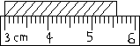
五、实验、探究题（本大题有7小题，每空1分，共30分。）
27、如图11所示，该刻度尺的分度值为 ，物体的
长度为________cm。
图11
28、如图12所示是我们做过的有关声的小实验，其中：图 说明声音是由物体的振动产生的；图 说明空气可以传播声音；图 说明真空不能传声。
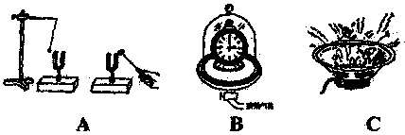

接抽气机
图12

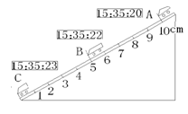
29、小明在“测小车的平均速度”的实验中，设计了如图13所示的实验装置：小车从带刻度的斜面顶端由静止下滑，图中是
15：35：20
15：35：22
15：35：23
图13
小车到达A 、B、C三处时电子表的显示：
（1）该实验是根据公式_____________进行测量的。
（2）实验中为了方便计时，应使
斜面坡度较_______（填“大、小”）。
（3）请根据图中所给信息回答：S_{AC}＝___________cm， v_{AC}＝_____________m/s。
（4）实验前必须学会熟练使用电子表，如果让小车过了A点后才开始计时，则会使所测AC段的平均速度v_{AC}偏 （填“大、小”）。
30、 小聪小组跟老师一起设计了如图14所示的实验装置探究“光的反射定律”。
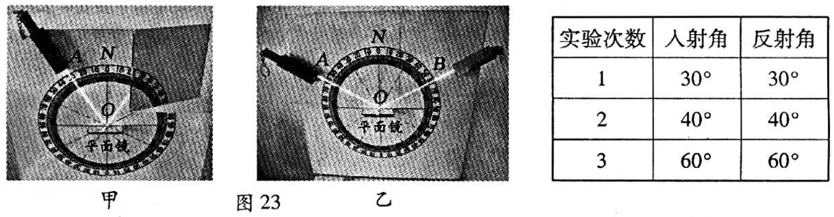

[来源:学&科&网]
图14
（1）如图14甲所示，小聪将呈现反射光线的活动小铁板向后折，活动小铁板上就看不到反射光线，这说明_________ ___________。
（2）实验中多次改变入射光线AO与ON的夹角进行实验，测量记录如上表所示。同组的小东分析数据得出的结论是：光反射时，入射角等于反射角；小聪认为应是：光反射时，反射角等于入射角。你认为_____的结论正确，理由是____________________。
（3）在图14乙中，再用另一只激光笔让光线沿着BO（即逆着原反射光线）射向平面镜时，可看到反射光线沿OA射出，这说明______________________________。
31、右图15李明在做“研究平面镜成像特点” 的实验时：
A
B
（1）用玻璃板代替平面镜，主要是利用玻璃板透明的特点便于
。
（2）李明在玻璃板的前面放一支点燃的蜡烛A,还要在玻璃板的后面放一支没有点燃的蜡烛B，对蜡烛A和B的要求是完全一样，这是为了比较物与像 的关系。
图15
（3）在寻找蜡烛像的位置时，眼睛应该在蜡烛 （填“A”或“B”）这一侧观察。
（4）移去后面的蜡烛B，并在其所在位置上放一光屏，则光屏上 （选填“能”或“不能”）接收到蜡烛烛焰的像，说明平面镜所成的像是_____________(“实像”、“虚像”)
（5）实验中无论怎样调节后面的蜡烛，都不能使蜡烛与它所成的像重合，请你推测可能的原因是 。
（6）为使实验现象更加明显，实验环境应该比较 （选填“亮”或“暗”）
32、在学习吉他演奏的过程中，小华发现琴弦发出声音的音调高低是受各种因素影响的，他决定对此进行研究。经过和同学们讨论，提出了以下猜想：
猜想1.琴弦发出的声音的音调高低，
编号 | 材料 | 长度（cm） | 横截面积（mm）
A | 铜 | 60 | 0.76
B | 铜 | 60 | 0.89
C | 铜 | 60 | 1.02
D | 铜 | 80 | 0.76
E | 铜
F | 铜 | 100 | 0.76
G | 钢 | 80 | 1.02
H | 尼龙 | 80 | 1.02
I | 尼龙 | 100 | 1.02
可能与琴弦的横截面积有关；
猜想2.琴弦发出的声音的音调高低，
可能与琴弦的长短有关；
猜想3.琴弦发出的声音的音调高低，
可能与琴弦的材料有关；
为了验证上述猜想是否正确，他们找到
了下表所列9种规格的琴弦，因为音调
的高低取决于声源振动的频率，于是借
来一个能够测量振动频率的仪器进行
实验。
①为了验证猜想1，应选用编号为_______、_________、___________的琴弦进行实验。
为了验证猜想2，应选用编号为_______、_________、___________的琴弦进行实验。
表中的材料规格还没填全，为了验证猜想3，必须知道该项内容，请在表中填上所缺数据。
②随着实验的进行，小华又觉得琴弦音调的高低，可能还与琴弦的松紧程度有关，为了验证这一猜想，必须进行的操作是______________________________________________。
（在研究一个物理量对某个现象的影响时，一定要保持其它物理量不变，这种方法称为“控制变量法”，它是很重要的一种方法。）
以 下 草 稿 纸
连江县凤城中学2013—2014学年第一学期半期联考八年级 物理答案
成绩__________
一、选择题（本大题共14小题，每小题2分，共28分。每小题只有一个选项正确）

题号 | 1 | 2 | 3 | 4 | 5 | 6 | 7 | 8 | 9 | 10 | 11 | 12 | 13 | 14
答案 | C | C | B | B | B | D | C | C | D | D | B | C | D | A

二、填空题、作图题（有9小题，每空1分，其中第22小题5分，共22分）。
15、cm、s、m/s 16、静止、运动 17、10.21cm、10.43cm 18 、大
19、1.7、 1.5、 0.5、 不变 20、接收处、声源处、传播过程中 21、甲、60
22、（略）
三、简答题（本题3分）
23、（合理给分）
四、计算题（本大题有3小题，共17分）
24、（1）限速80km／h （1分）
（2）从这里到厦门还有28 km的路程。（1分）
(3)t=s/v=28km/70 km／h=0.4h(3分)

25、(1)t₁=s₁/v=50km/15 km／h=3.33h(3分)
(2)t₂=30 min
s₂=vt₂=15 km／h*0.5h=7.5km(3分)

26、（1）D3111(1分) 12:32(1分)
（2）22 min(1分)
（3）t=22 min=22/60h
v=s/t=54 km/22/60 h=147.3 km／h(3分)
五、实验、探究题（本大题有7小题，每空1分，共30分。）
27、1mm、2.55—2.59 28、C、A、B 29、（1）v=s/t (2)小 （3）10 0.03 （4）大
30、（1）反射光线、入射光线、法线在同一平面内 （2）小聪 先有入射后有反射或先有入射光线后有反射光线 （3）反射时光路是可逆的
31、（1）找到像的位置 （2）大小 （3）A (4)不能 虚像 （5）平面镜放歪了或平面镜没有竖直放置 （6）暗 32、（1）A、B、C A、D、F 80 1.02
（2）让材料、长度、横截面积一定，改变松紧程度，听音调高低。

